6 问题二：模态局部缺失条件下的鲁棒情感预测
问题二要求模型在文本、语音或视觉的局部连续时间段不可用时，仍稳定输出情感极性与连续情感强度，并进一步分析缺失模态类型、缺失位置和缺失时长对性能的影响。针对“局部缺失”这一核心约束，本文不将缺失简化为整路模态删除，而是把它建模为有效时间轴上的观测状态变化，构建“时间线掩码—观测掩码—缺失标记—时序编码—可靠度门控—多任务输出”的统一框架。
核心思路 用双掩码严格区分“尾部填充”和“内容区缺失”；用可学习 missing token 保留缺失位置；用观测比例参与样本级动态门控，使模型在局部信息不完整时自动调整三模态权重。
6.1 问题分析与数据接口
6.1.1 任务约束与建模难点
赛题中的模态缺失是“部分连续时间段不可用”，而不是整个文本、语音或视觉模态完全不存在。因此，模型必须同时回答三个问题：第一，哪些位置属于真实内容；第二，在真实内容位置上某一模态是否实际可用；第三，当一段局部观测消失后，如何利用前后文及其余模态保持输出稳定。
输出端同时包含三分类极性与区间 [-3,3] 内的连续情感强度。类别编码固定为 0/1/2，对应负向、中性、正向；连续强度满足 y<0、y=0、y>0 分别对应三类，因此分类与回归不是两个完全独立的任务，推理阶段还需保证二者符号一致。
难点 | 直接风险 | 本文处理
局部连续缺失 | 不能把整模态置零；必须保留缺失区间的时间位置 | 双掩码 + missing token
三模态可靠性变化 | 不同样本的可用比例不同，固定融合权重不适用 | 观测比例先验 + 动态门控
极性与强度联合输出 | 分类方向与连续强度可能产生符号冲突 | 多任务损失 + 符号投影
专项测试无标签 | 附件3只能用于最终推理，不能参与调参 | 训练/验证与最终推理严格隔离
表 6-1 问题二的关键难点与对应策略
6.1.2 数据接口与预处理口径
建模统一采用附件2的 aligned_50 特征接口：train、valid、test 分别包含 3395、728、727 条样本，每条样本最多 50 个对齐位置。文本分支由 text_bert 的词元编号、attention mask 和 token type id 经同一冻结 BERT 编码后得到 50×768 表征；语音与视觉分别为 50×74 和 50×35。附件3沿用同一对齐接口并仅用于最终无标签推理。
语音与视觉的标准化统计量只在训练集实际观测位置上估计，并复用于验证集、测试集和附件3；标准化后逐维裁剪到 [-8,8]。这一处理避免在验证或专项测试阶段重新估计分布参数造成信息泄漏。
6.2 缺失感知多模态模型
6.2.1 双掩码：区分内容时间线与观测状态
首先由文本 attention mask、语音非零行和视觉非零行的并集确定样本最后一个活跃位置，并将起始结构位与末端结构位排除在真实内容之外。记 τ_ik 为内容时间线掩码，o_imk 为模态 m 在内容位置 k 的观测掩码，则
(6-1)
其中 b_imk 表示原始字段在该位置是否存在有效观测。于是 τ=0 表示结构边界或尾部填充，τ=1 且 o=1 表示有效观测，τ=1 且 o=0 才表示内容区内的局部缺失。双掩码的意义在于：短句尾部的大量填充不会被误当作缺失样本，局部缺失也不会因直接删除时间步而丢失位置。
6.2.2 缺失标记与模态内时序编码
三模态原始维度不同，分别通过独立投影映射到统一隐空间 d=96。对于已观测位置使用投影值；对于内容区内未观测位置，不把全零向量直接输入网络，而用模态专属的可学习缺失向量 e_m 替代，并叠加可学习位置编码 q_k：
(6-2)
随后每个模态使用 1 层、4 头 Transformer 编码器建模模态内部的时间依赖，前馈维度为 3d=288。注意力只屏蔽 τ=0 的结构与填充位置，因此 missing token 仍可与缺失区间前后的有效位置交换上下文信息。编码后的时序状态再通过两层注意力打分网络汇聚为样本级模态表示 z_im，同时显式计算该模态在有效时间轴上的观测比例 r_im：
(6-3)
6.2.3 可靠度门控与极性—强度双头
仅依赖隐状态让网络自行“猜测”缺失程度，会削弱局部缺失对融合策略的直接约束。因此，本文将观测比例 r_im 与模态表示 z_im 拼接，并在门控得分中加入对数可靠度先验：
(6-4)
当某一模态观测比例下降时，log(r+0.05) 会降低其竞争优势；但门控并未把缺失模态硬置零，仍允许 learned missing token 表达不确定信息。三个门控权重经 softmax 归一化后满足非负且和为 1。融合表示经共享层后分为分类头和回归头：
(6-5)
回归头使用 3·tanh 将原始强度限制在 [-3,3]。该结构既保留三模态独立时序建模能力，又使局部可用比例直接参与样本级融合，从而更贴合赛题的“局部信息不完整”条件。
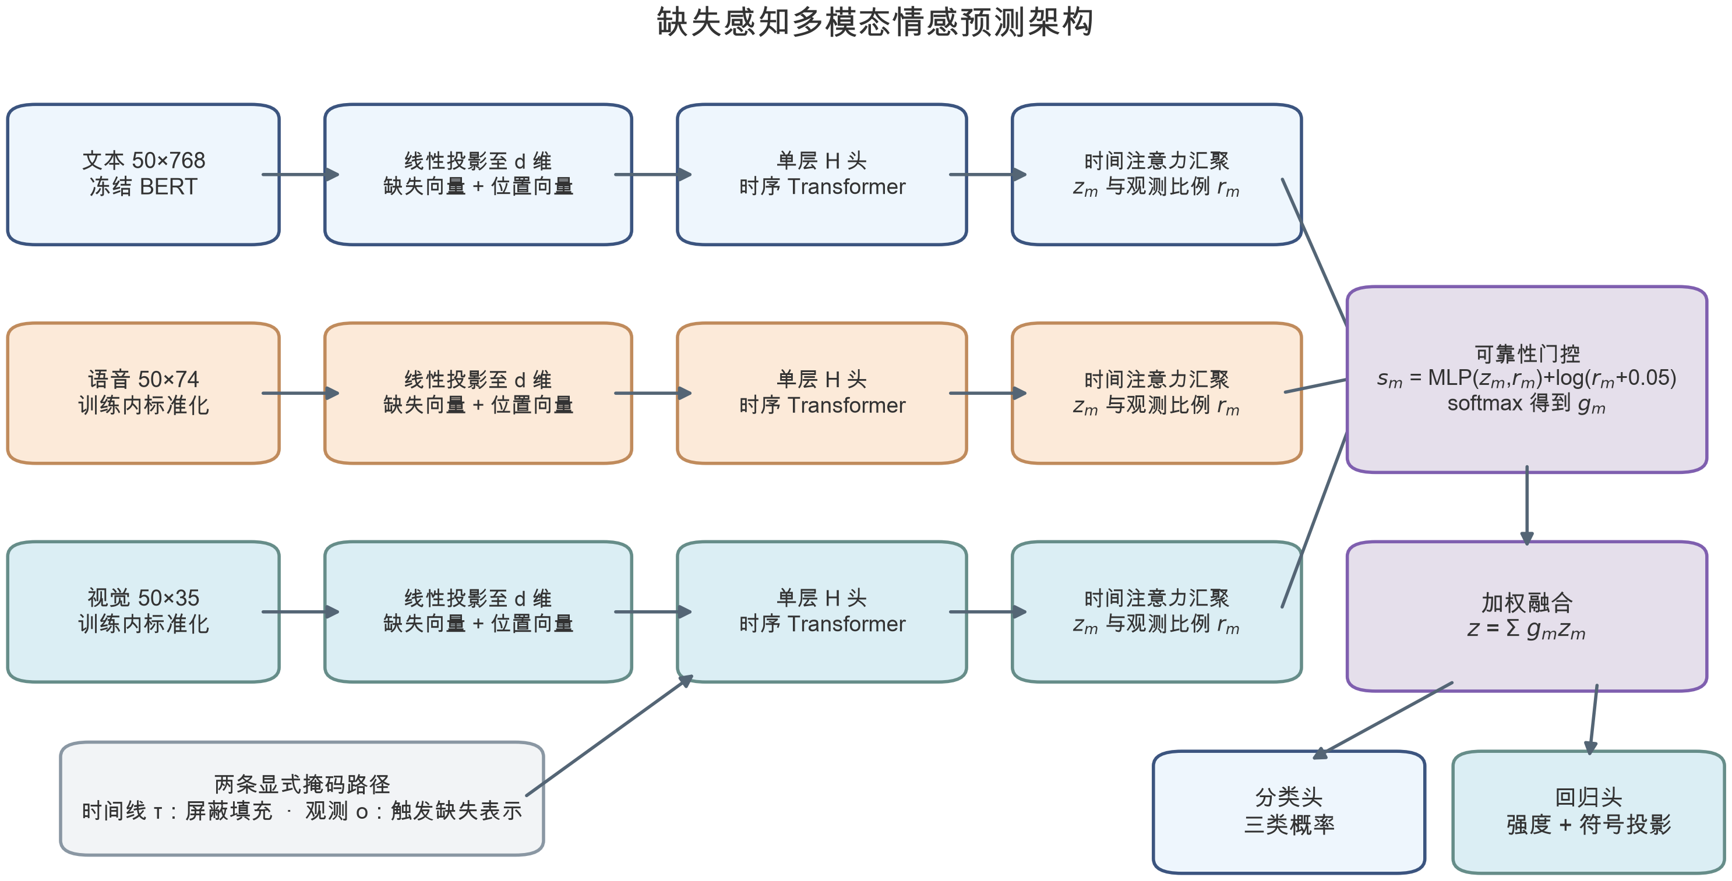
图 6-1 缺失感知时序编码、可靠度门控与极性—强度双头结构
6.2.4 多任务目标函数与符号一致性
训练目标同时兼顾类别判别、强度误差、强度排序与分类—回归一致性。最终配置采用标签平滑系数 0.15，focal γ=0，因此分类项实际为带类别权重的标签平滑交叉熵；回归项采用 β=0.5 的 Smooth L1；相关项使用批内 Pearson；一致性项约束分类概率的期望极性与归一化回归强度方向一致：
(6-6)
类别权重按训练集三类样本数的平方根反频率构造并归一化。推理时先由分类概率确定极性类别，再对回归强度作最小幅度符号投影，避免出现“预测为负向但强度为正”等违反题面语义的输出：
(6-7)
6.3 模型求解与实验设计
6.3.1 局部缺失增强与训练策略
训练阶段以 0.45 的概率对每条样本的每一路模态独立施加一次连续块遮挡，遮挡长度在有效内容长度的 10%～40% 内随机取值，仅改变观测掩码 o，不删除样本，也不改变时间线 τ。该增强使模型在训练中持续看到“某一连续片段缺失、其位置仍然存在”的情况，与赛题专项测试的缺失定义一致。
优化器使用 AdamW，学习率 3×10^-4、weight decay 1×10^-4、batch size 64，最多训练 40 轮；验证综合分连续 8 轮不提升则提前停止，ReduceLROnPlateau 在平台期将学习率减半。随机种子固定为 2026。模型选择只依据验证集综合分：
(6-8)

参数项 | 最终设置 | 参数项 | 最终设置
特征版本 | aligned_50；三模态最大长度 50 | 文本/语音/视觉维度 | 768 / 74 / 35
统一隐空间 | d=96 | Transformer | 1 层；4 头；FFN=288
Dropout | 0.20 | 局部缺失增强 | 概率 0.45；长度 10%～40%
标签平滑 | 0.15（focal γ=0） | 损失权重 | 回归 0.60；相关 0.20；一致性 0.10
优化器 | AdamW；lr=3×10^-4；wd=1×10^-4 | 训练控制 | batch=64；epochs≤40；patience=8
随机种子 | 2026
表 6-2 最终鲁棒模型的关键参数
6.3.2 评价指标与稳健性验证方案
分类任务采用 Accuracy、Macro-F1，并补充 Weighted-F1 与一对多宏 AUC；回归任务采用 MAE 和 Pearson 相关系数。为了检查训练样本划分带来的波动，在 3395 条训练样本上执行分层 5 折交叉验证，每折只用折内训练部分拟合标准化器并重新训练模型，所有折外预测拼接后计算 OOF 指标。
局部缺失压力测试固定最终检查点，在 728 条验证样本上分别遮挡文本、语音、视觉的前段、中段和后段，缺失比例取 10%、20%、30%、40%、50%，共形成 45 个单模态连续缺失场景。同时设置仅单模态、去除单模态和等权门控等 7 种推理时扰动，以完整动态门控为基准。需要说明的是，这些实验不重新训练网络，因此反映的是固定检查点的敏感性，而不是“重新训练后的结构因果效应”。
6.4 结果分析
6.4.1 基础性能与折间稳定性
最终固定检查点在 728 条验证样本上取得 Accuracy 0.6374、Macro-F1 0.6081、MAE 0.6029、Pearson 0.6517；Weighted-F1 为 0.6325，宏 AUC 为 0.7944。5 折训练中 Macro-F1 位于 0.5989～0.6488，Accuracy 位于 0.6171～0.6745，未出现某一折性能明显崩溃。将全部折外预测拼接后，OOF Macro-F1 为 0.6225、Pearson 为 0.6704，与固定验证集结果处于同一量级。
评估范围 | Accuracy | Macro-F1 | Weighted-F1 | 宏 AUC | MAE | Pearson
valid | 0.6374 | 0.6081 | 0.6325 | 0.7944 | 0.6029 | 0.6517
OOF | 0.6504 | 0.6225 | 0.6542 | 0.8023 | 0.6189 | 0.6704
表 6-3 最终模型在固定验证集与 5 折 OOF 上的性能
注：OOF 指标由训练集五折的折外预测合并计算；固定验证集指标来自最终交付检查点。两者用途不同，不直接作显著性比较。
6.4.2 类别混淆与强度误差
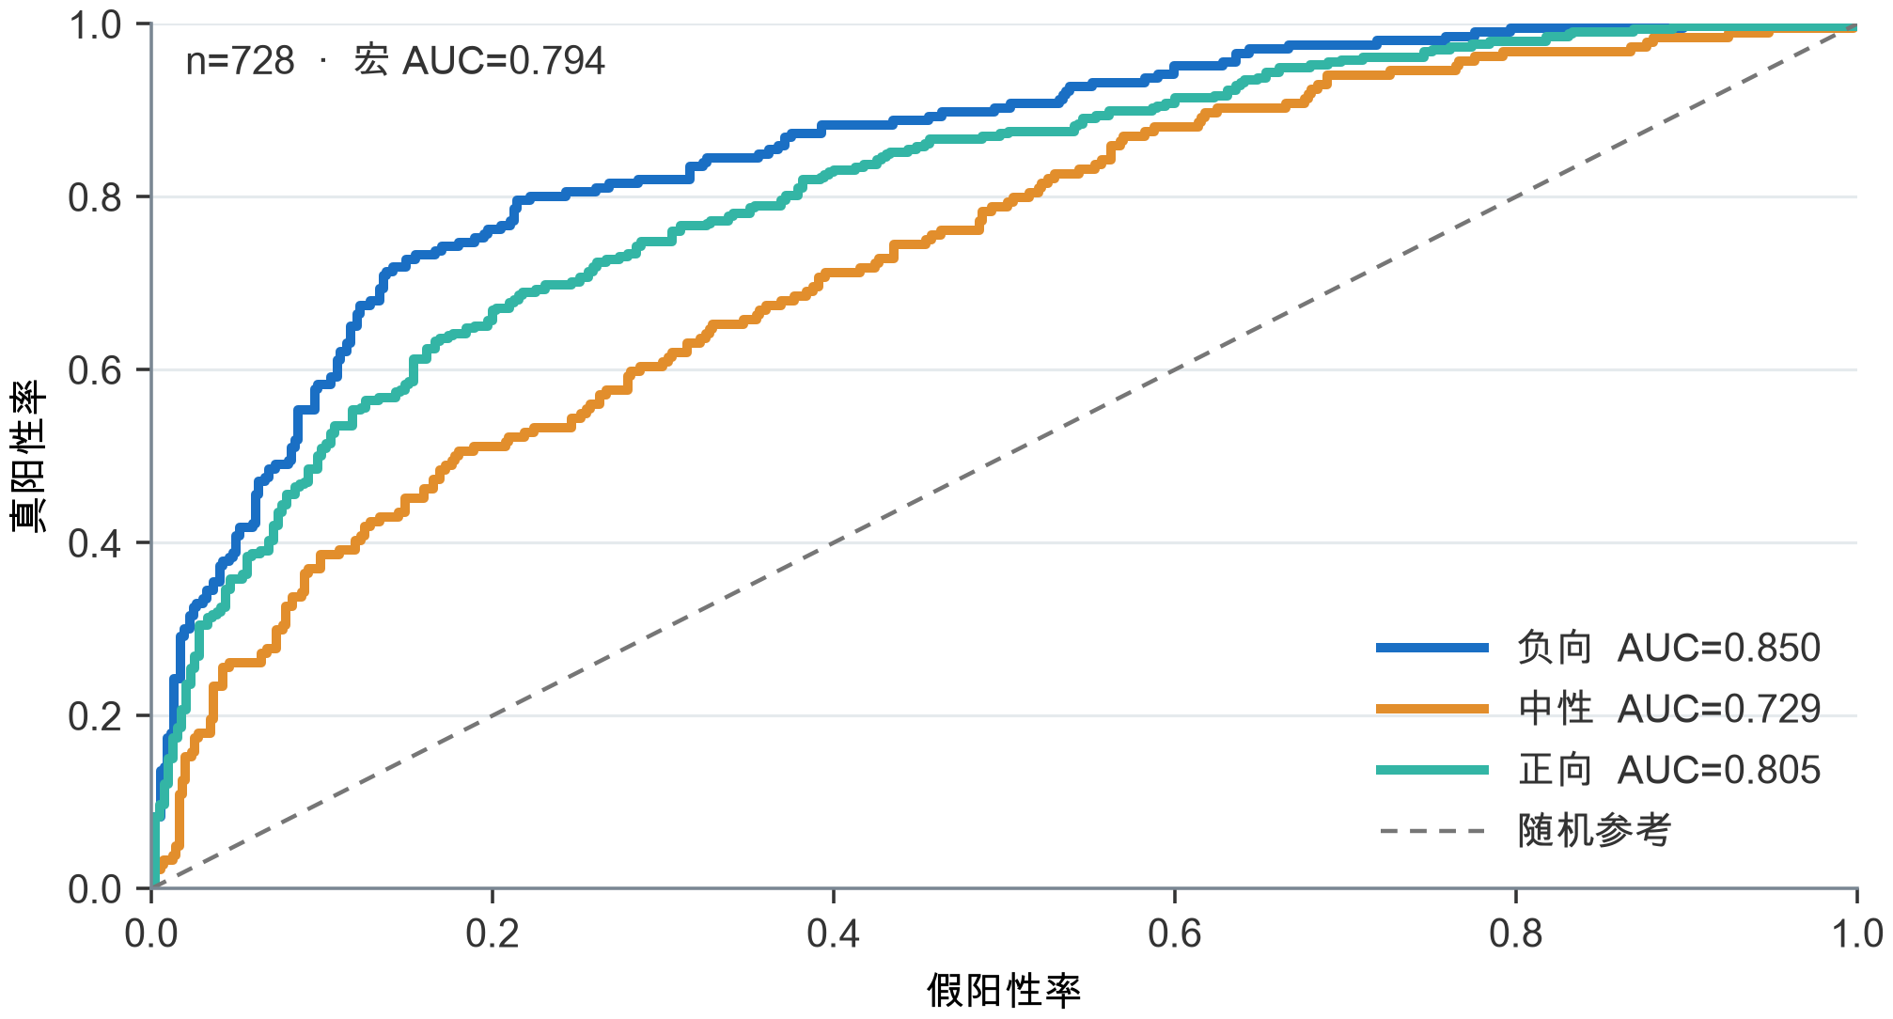 | 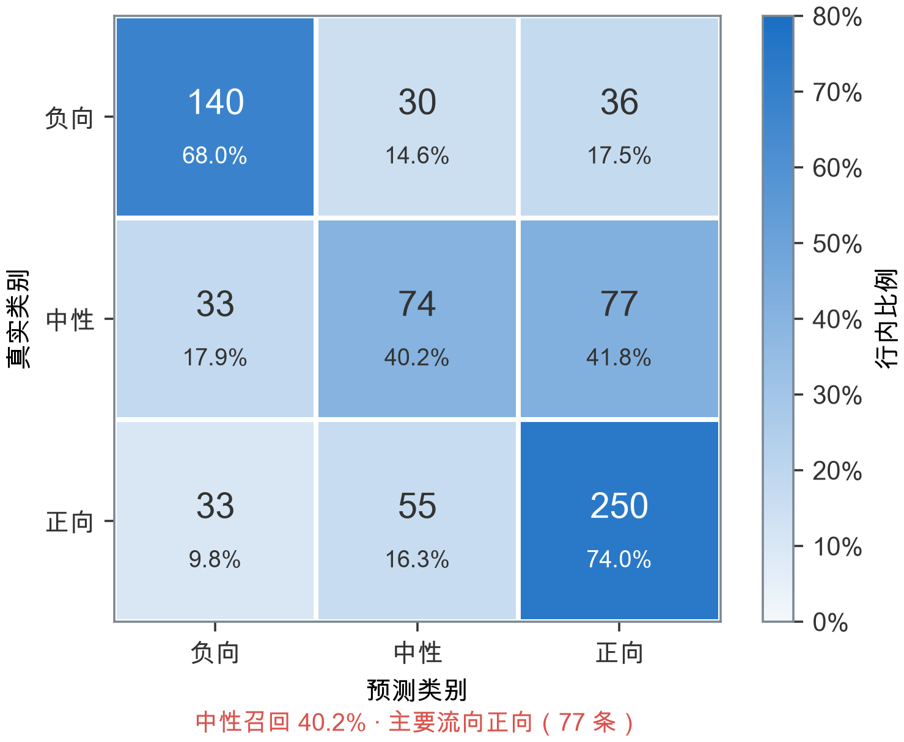
图 6-2 验证集分类性能：(a) 一对多 ROC；(b) 行归一化混淆矩阵
验证集负向、中性、正向 AUC 分别为 0.850、0.729、0.805，说明中性类的概率排序能力最弱。混淆矩阵进一步显示三类召回率分别为 68.0%、40.2%、74.0%。184 条真实中性样本中仅 74 条被正确识别，77 条被判为正向、33 条被判为负向；对应中性类 Precision=0.465、F1=0.431，是当前分类端最主要的误差来源。
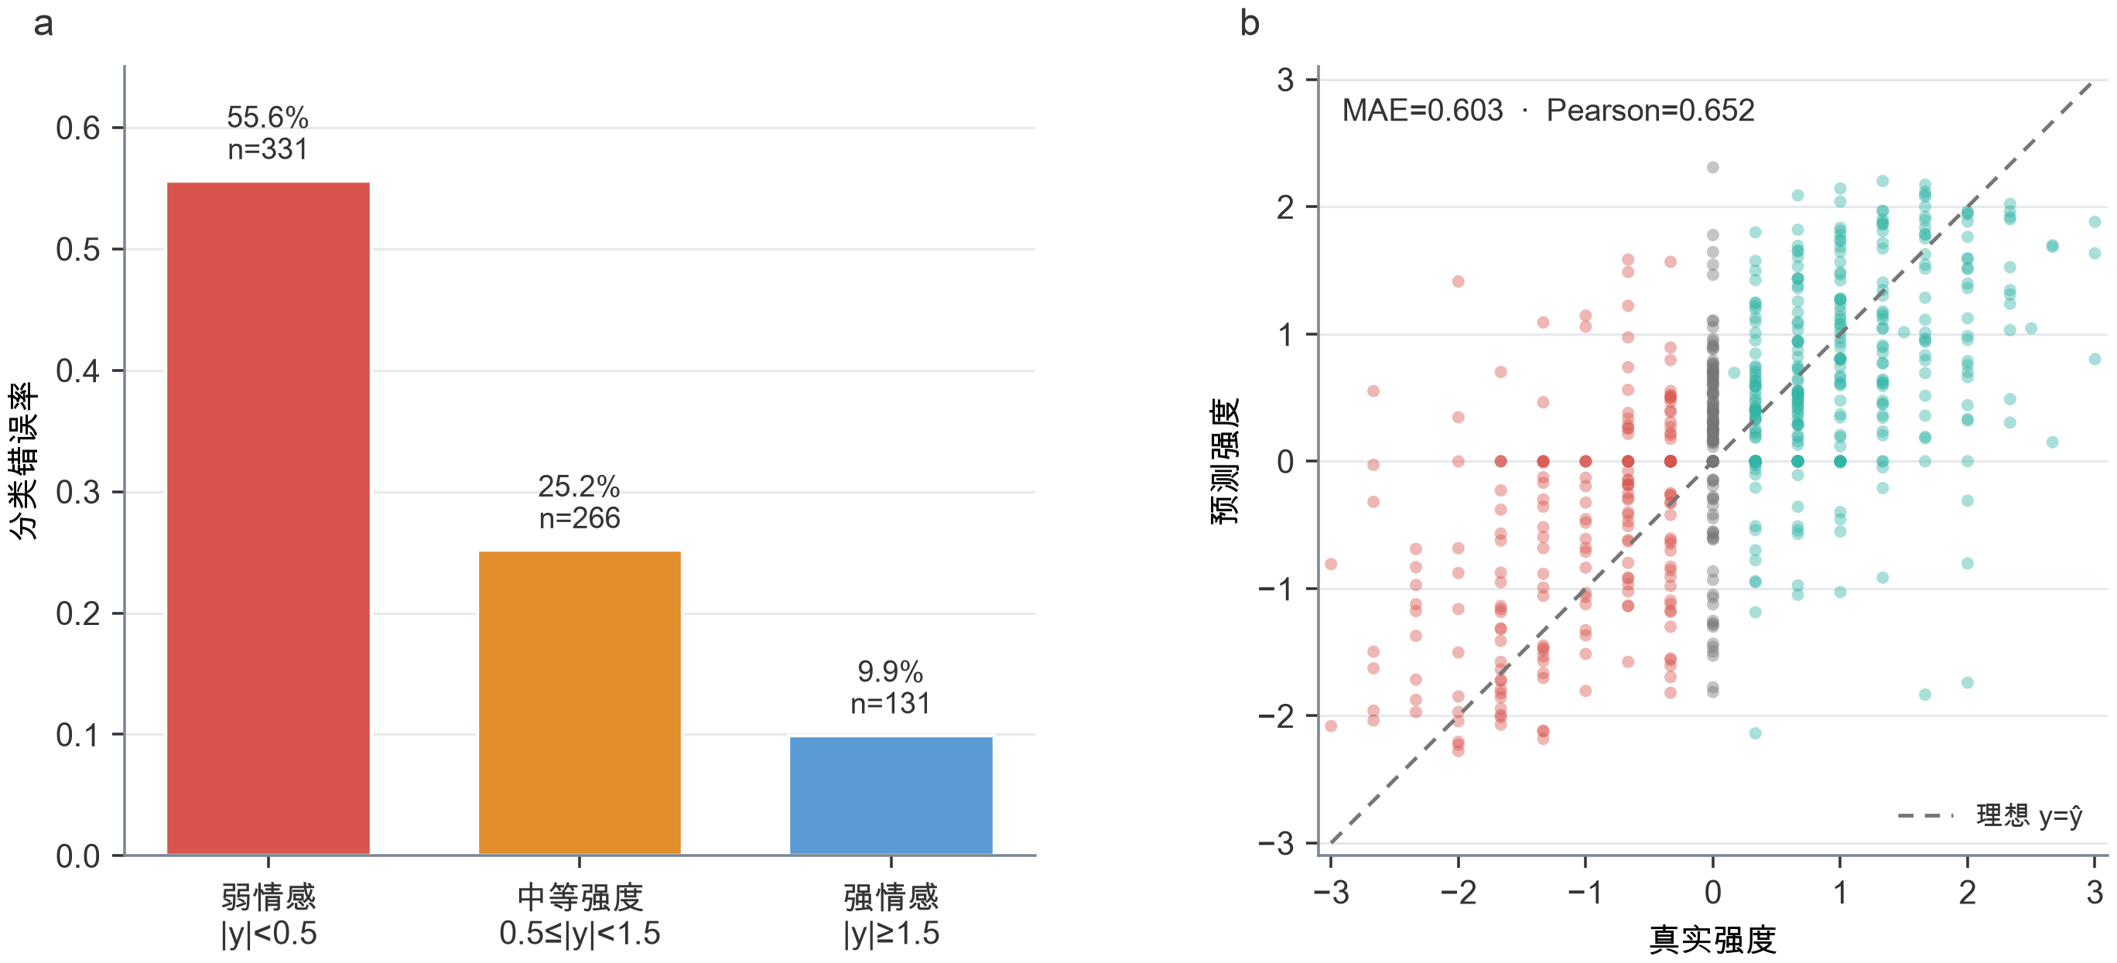
图 6-3 验证集错误分析：真实强度分组的分类错误率与强度预测散点
按真实强度绝对值分组，|y|<0.5 的弱情感样本共 331 条，分类错误率为 55.6%；中等强度组 266 条，错误率为 25.2%；强情感组 131 条，错误率仅 9.9%。散点图显示预测强度整体存在向 0 收缩的趋势，极端情感幅度容易被低估。这解释了 Pearson 尚可而 MAE 仍有改进空间：模型能够保持一定强弱排序，但对幅值的刻画偏保守。
6.4.3 缺失模态类型、位置与时长的影响
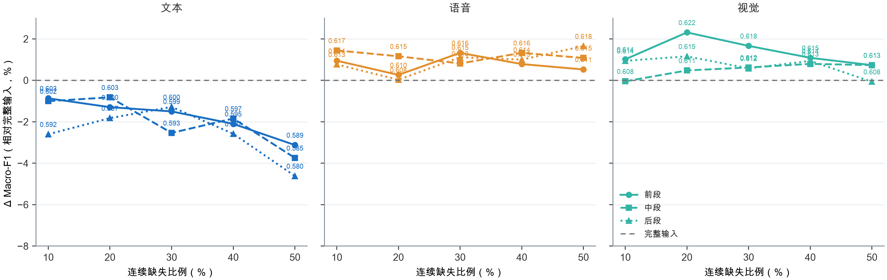
图 6-4 45 个局部连续缺失场景下的验证性能变化
从模态类型看，文本缺失对 Macro-F1 的影响明显大于语音和视觉。以 30% 中段缺失为例，文本、语音、视觉的 Macro-F1 分别为 0.5927、0.6131、0.6119，而完整输入为 0.6081。语音和视觉局部缺失时指标多在基准附近波动，表明当前检查点对文本连续语义依赖更强。
从缺失时长看，文本中段缺失率由 10% 增至 50% 时，Macro-F1 依次为 0.6020、0.6031、0.5927、0.5969、0.5853，总体呈下降趋势。50% 文本中段缺失相对完整输入下降约 3.7%。个别相邻比例出现轻微回升属于固定模型的点估计波动，不代表“缺失越多越好”。
从缺失位置看，30% 文本缺失的前段、中段、后段 Macro-F1 分别为 0.5990、0.5927、0.6003，中段下降最大。中段遮挡同时削弱前后文直接衔接，而前段或后段遮挡至少保留一端完整上下文，因此对当前模型的干扰更大。
6.4.4 模态贡献与动态门控消融
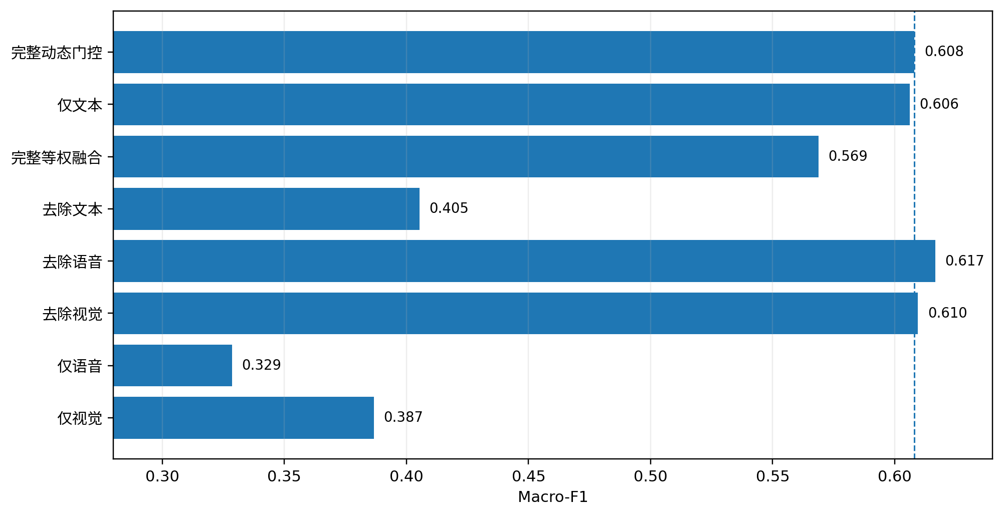
图 6-5 固定检查点下的模态与融合策略消融
去除文本后 Macro-F1 由 0.6081 降至 0.4053，而仅语音和仅视觉分别为 0.3286、0.3867，说明文本是当前检查点的主要判别来源。仅文本达到 0.6061，与完整模型非常接近；但把三模态权重强制改为 1/3 后，Macro-F1 降至 0.5687，表明“如何融合”本身具有明显影响，观测比例参与的动态门控优于简单等权。去除语音或视觉出现的小幅上升只应理解为固定模型下的点估计波动，不能据此推断相应模态在重新训练后没有价值。
6.5 附件3全量预测
6.5.1 推理一致性校验
附件3的 30 个对齐 pkl 文件按文件名顺序逐一读取，文本、语音、视觉输入形状分别核验为 3×50、50×74、50×35；文本缓存顺序与文件名一一对应，三类概率均为有限非负数且行和为 1。全部样本复用训练集标准化器和同一固定检查点，不根据附件3输出重新调整阈值或参数。
附件3没有真实情感标签，因此只能给出固定模型的预测极性、预测强度与类别概率，不计算 Accuracy、F1、MAE 或 Pearson。当前模型输出中，负向 7 条、中性 7 条、正向 16 条；这一分布仅代表模型预测，不代表附件3的真实类别构成。
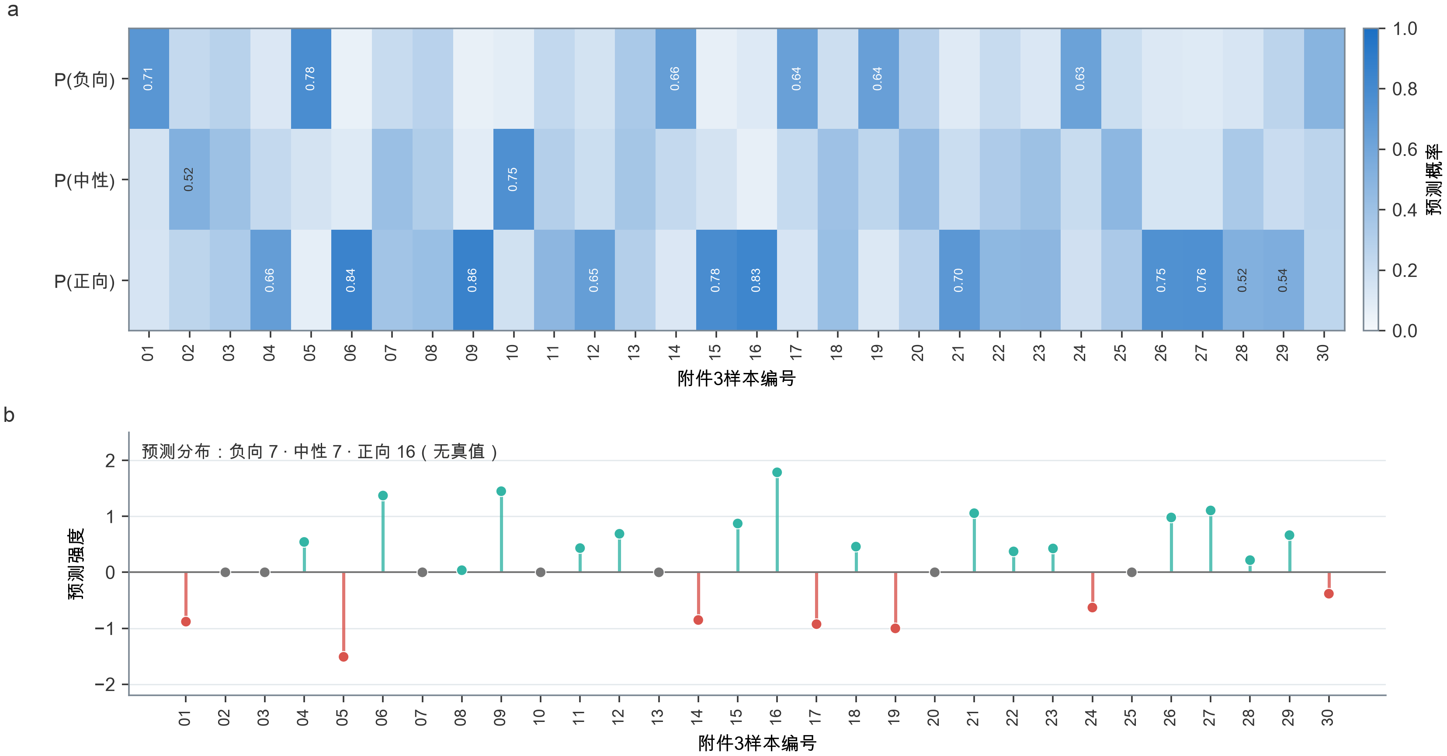
图 6-6 附件3全部 30 条样本的类别概率与预测强度
6.5.2 逐样本预测结果
样本标识 | 极性 | 强度 | P(负) | P(中) | P(正) | 置信度
附件3_01 | 负向 | -0.881 | 0.709 | 0.150 | 0.142 | 0.709
附件3_02 | 中性 | +0.000 | 0.221 | 0.522 | 0.257 | 0.522
附件3_03 | 中性 | +0.000 | 0.274 | 0.402 | 0.325 | 0.402
附件3_04 | 正向 | +0.542 | 0.119 | 0.222 | 0.659 | 0.659
附件3_05 | 负向 | -1.510 | 0.779 | 0.151 | 0.071 | 0.779
附件3_06 | 正向 | +1.372 | 0.054 | 0.102 | 0.844 | 0.844
附件3_07 | 中性 | +0.000 | 0.208 | 0.414 | 0.378 | 0.414
附件3_08 | 正向 | +0.037 | 0.270 | 0.316 | 0.415 | 0.415
附件3_09 | 正向 | +1.449 | 0.057 | 0.088 | 0.855 | 0.855
附件3_10 | 中性 | +0.000 | 0.079 | 0.754 | 0.167 | 0.754
附件3_11 | 正向 | +0.433 | 0.232 | 0.294 | 0.475 | 0.475
附件3_12 | 正向 | +0.688 | 0.155 | 0.191 | 0.654 | 0.654
附件3_13 | 中性 | +0.000 | 0.341 | 0.365 | 0.294 | 0.365
附件3_14 | 负向 | -0.853 | 0.656 | 0.224 | 0.121 | 0.656
附件3_15 | 正向 | +0.872 | 0.066 | 0.152 | 0.782 | 0.782
附件3_16 | 正向 | +1.787 | 0.107 | 0.064 | 0.828 | 0.828
附件3_17 | 负向 | -0.927 | 0.638 | 0.218 | 0.143 | 0.638
附件3_18 | 正向 | +0.459 | 0.185 | 0.398 | 0.416 | 0.416
附件3_19 | 负向 | -1.002 | 0.642 | 0.248 | 0.110 | 0.642
附件3_20 | 中性 | +0.000 | 0.281 | 0.449 | 0.270 | 0.449
附件3_21 | 正向 | +1.056 | 0.099 | 0.198 | 0.703 | 0.703
附件3_22 | 正向 | +0.373 | 0.211 | 0.321 | 0.468 | 0.468
附件3_23 | 正向 | +0.426 | 0.125 | 0.400 | 0.475 | 0.475
附件3_24 | 负向 | -0.630 | 0.628 | 0.203 | 0.168 | 0.628
附件3_25 | 中性 | +0.000 | 0.189 | 0.471 | 0.340 | 0.471
附件3_26 | 正向 | +0.980 | 0.114 | 0.139 | 0.747 | 0.747
附件3_27 | 正向 | +1.105 | 0.104 | 0.139 | 0.757 | 0.757
附件3_28 | 正向 | +0.217 | 0.136 | 0.341 | 0.523 | 0.523
附件3_29 | 正向 | +0.664 | 0.259 | 0.200 | 0.541 | 0.541
附件3_30 | 负向 | -0.382 | 0.495 | 0.259 | 0.247 | 0.495
表 6-4 附件3全部 30 条无标签样本的固定模型预测
6.6 本问结论与复现说明
本文针对“局部连续时间段缺失”建立了缺失感知多模态情感预测模型。双掩码将真实内容、内容区未观测位置和尾部填充严格分离；missing token 保留缺失发生的时间位置；观测比例通过对数先验进入动态门控，使模型能够根据样本级可用程度调整三模态融合；分类与回归双头则通过联合损失和符号投影共同满足极性—强度约束。
验证结果表明，模型在完整输入下取得 Macro-F1 0.6081、MAE 0.6029、Pearson 0.6517。局部缺失实验中，文本连续缺失的影响最明显，且同一缺失率下中段遮挡通常更不利；消融进一步表明文本是主要信息源，而动态门控优于简单等权融合。当前主要短板集中在中性类：验证召回仅 40.2%，且弱情感样本的分类错误率明显较高。
代码层面的复现关系为：robust_model.py 实现缺失标记时序编码器、可靠度门控和多任务模型；problem2_train.py 实现数据构造、局部缺失扰动、预测与稳健性网格；q2_trackA_cv_roc.py 实现 5 折交叉验证及 ROC；q2_trackA_delivery.py 固化最终配置并完成验证、消融和附件3推理；experiment_loss_sweep.py 与 run_mask_sweep.py 用于损失和缺失增强配置的历史探索。
结果边界 附件3为无标签专项测试集，因此本文只报告模型输出，不把预测分布解释为真实准确率；缺失与消融结论均限定于当前固定检查点和给定验证样本。

